# Лабораторная работа 6. «Моделирование процесса остывания тела путем теплообмена через границу раздела двух сред»

Природа переноса тепла от кофе к окружающему пространству сложна и включает в себя механизмы конвекции, излучения, испарения и теплопроводности. Исследовать зависимость остывания кофе в чашке при следующих исходных данных t среды = 22, t жидкости = 83, коэффициент остывания r = 0,0373.

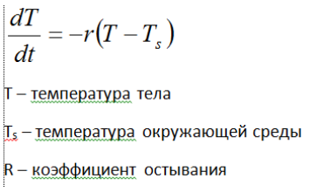

## Код программы

import math  
  
r = 0.0373  
time = 0  
n = 26  
t = 83  
ts = 22  
  
  
def func(t, ts, time):  
 return ts - (ts-t) * math.exp(-r*time)  
  
  
for time in range(0, n):  
 print("time = {}, T = {:.4f}".format(time, func(t, ts, time)))

## Результат

